教學觀察紀錄表分析
以下將此次的教學觀察紀錄表內容收集分析後，加以整理分析，內容如下：
教學觀察記錄整理與分析表
內容 | 資料整理分析
(一)  課程資料 | 1.教學年級：七年級 2.學生人數：2 教師姓名：陳翌珊
步驟
(二)  教學流程 | 代入一元一次等式策略  (1)結構式簡化問題(2)自我教導、自我發問、自我監控(3)關鍵字策略、意義為基礎的策略(meaning based)畫圖解題  觀課老師  走動觀察
(三)  教室情形 | 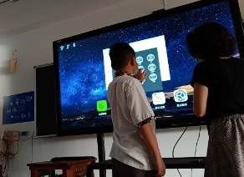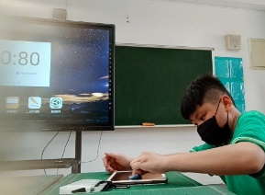  自我回顧  個別歷程  自主點選  投影畫面  自主  IPAD畫面  介入前的訪談/介入後訪談  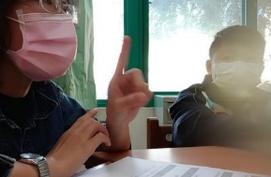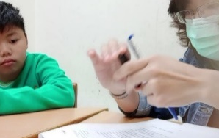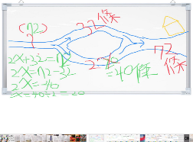  圖示意義化  分與合  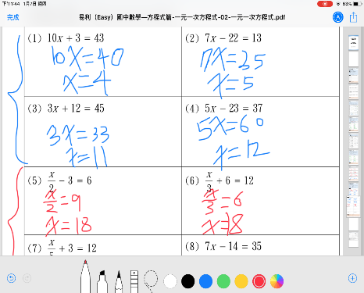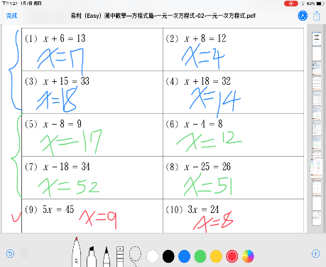  自主點選IPAD歷程回顧影片  結構式練習題  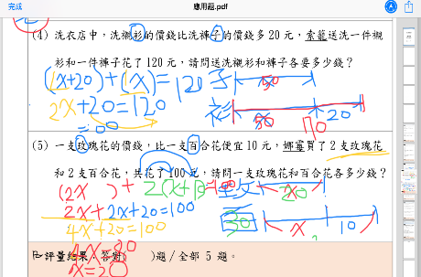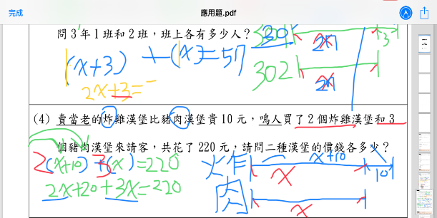  意義化圖示  關鍵字
(四)  教學省思 | 結構式的練習，需要有效的概念轉換安排、提升觀察的次數，做跨題的提示統整。可以用平板做放大縮小來變化，請學生多觀察。然而結構式計算，較多機械性，帶領學生觀察、引導他們發現原則、順序感、邏輯感，帶學生去分類、發現，是結構式教學精髓。如果沒有帶學生歸納統整，那會發生記憶遺忘、概念混淆、胡亂拼湊的問題。一元一次方程式中，乘法的寫法及唸法，均會先於加減法，結構式的練習題中，可觀察到學生達到內化。
第三種結構:綜合
第二種結構:加減
第一種結構:乘法
成功內化
混淆

